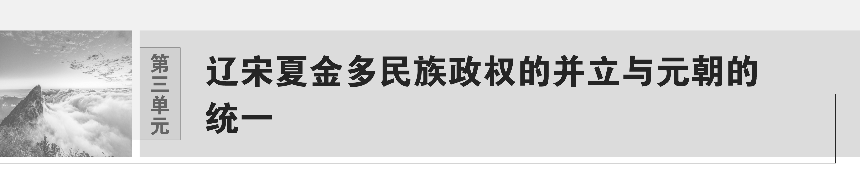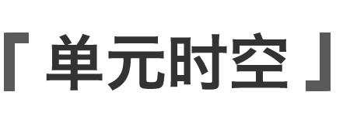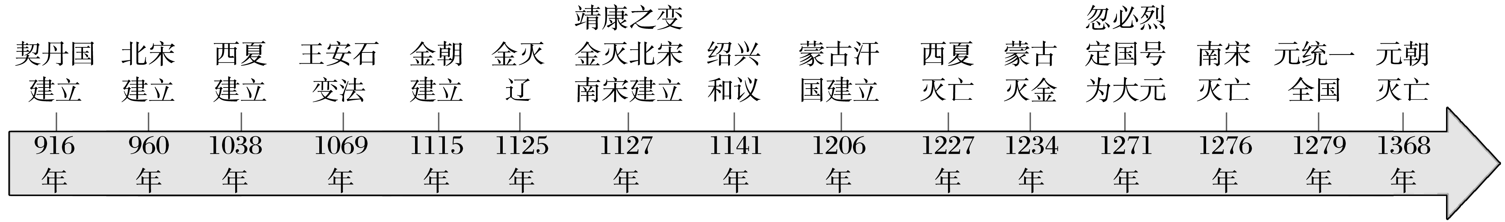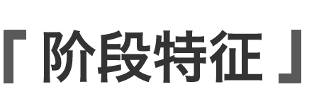

|  |  |  |
| --- | --- | --- |
| 辽宋夏金元时期是中国历史上由大分裂走向大统一的时代，也是民族交融进一步加强和封建经济文化高度发展的时期。 | | |
| 政治 | 经济 | 思想文化 |
| (1)政治制度：民族政权并立，并逐步走向统一，专制集权制度进一步加强，行省制度影响深远。  (2)民族关系：统一多民族国家得到进一步巩固和发展。各民族政权之间既有战争又有议和，各民族间经济文化交流频繁，边疆少数民族封建化进程加速。  (3)对外交往：宋元对外贸易发展程度超过前代，贸易范围扩大，中外经济文化交流频繁，四大发明外传对世界文明发展作出巨大贡献。 | (1)农业：农耕经济进一步发展，租佃制发达，封建生产方式向边疆地区扩展。  (2)手工业：制瓷业、矿冶业和印刷业迅速发展。  (3)商业：商品经济活跃，城市经济繁荣，海外贸易发达，经济重心南移完成。  (4)社会：市民阶层发展壮大，封建国家对经济控制相对松弛，社会出现一系列新变化。 | (1)思想：儒学复兴，程朱理学成为维护封建统治的官方哲学。  (2)科技：科技成就突出，印刷术、指南针、火药外传。  (3)文化：以宋词、元曲、风俗画为代表的市民化、多元化文学艺术繁荣。 |

## 第9课　两宋的政治和军事



课程标准

通过了解两宋的政治和军事，认识这一时期在政治方面的新变化。

学习目标

1．阅读相关材料，分角度列举宋初加强中央集权的措施，并加以评述。

2．结合北宋与辽、西夏形势图和相关史实，对北宋面临的边患危机作出解释，阅读南宋与金、西夏形势图，结合史实谈谈对南宋偏安的理解。

3．了解王安石变法的目的、主要内容、影响，并对其作出正确评价。

4．结合史实概述两宋在政治上的新变化，总结两宋在政治治理方面的经验教训。

5．核心概念：二府三司制、崇文抑武、三冗两积、知州、转运司、枢密院、岁币、庆历新政、王安石变法、绍兴和议。

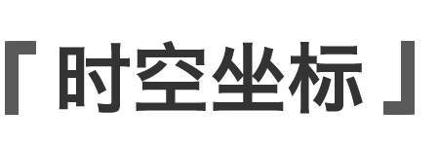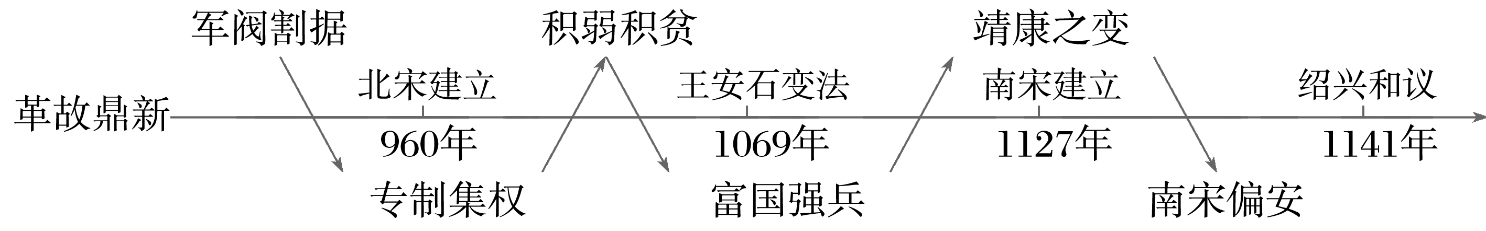

知识点一　宋初中央集权的加强

(1)加强对地方的控制

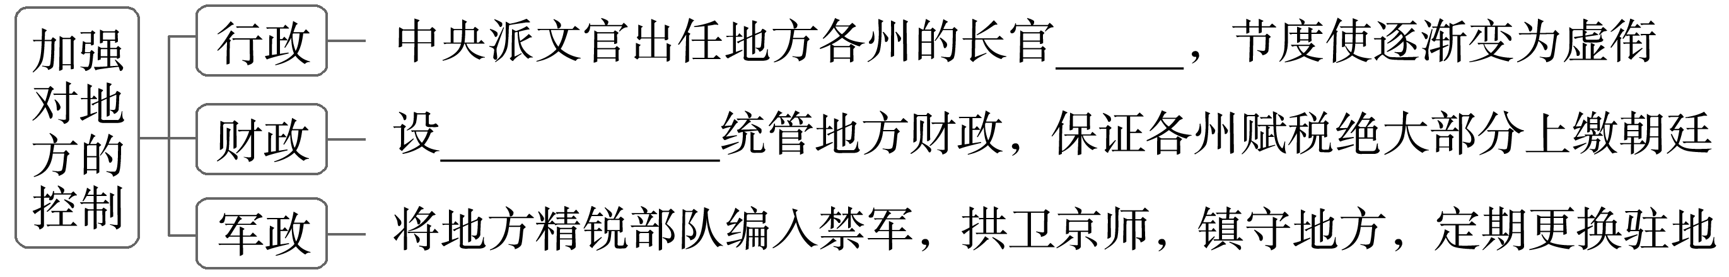

(2)分散机构权力

|  |  |
| --- | --- |
| 中央 | ①二府三司制：__________掌军政，________掌财政，与宰相分权，中书门下(政事堂)掌行政，增设参知政事为副相，台谏负责监察  ②军权：枢密院与“________”分权，调兵权与统兵权分离 |
| 地方 | ①先后设立了平行的四个________机构，从不同方面对各州进行监控和节制  ②州一级设________，与知州彼此制约 |

(3)实行崇文抑武方针

①目的：抑制武将势力膨胀。

②措施：罢免宿将兵权，用________担任枢密院长官。大力提倡文治，扩大________规模，抬高文官和士人的地位。

4．影响

(1)积极：强化了________________，有效地预防了内部动乱，巩固了国家的统一和安定。

(2)消极：制度过于僵化，权力分割过细，影响了__________________，助长了因循保守的政治风气。

记一记：

________________________________________________________________________

________________________________________________________________________

透析教材

1．阅读教材前言图片《雪夜访普图》，思考：北宋政权有何历史贡献？

试答：________________________________________________________________________

________________________________________________________________________

2．阅读教材第一子目“史料阅读”，概括宋初加强中央集权有何影响。

试答：________________________________________________________________________

________________________________________________________________________

易错辨析

1．为分散相权，北宋在中央设枢密院专掌军政，设三司专掌财政，增设门下省分掌行政权。(　　)

2．北宋通过分割、限制地方权力，成功地维护了政权的稳定。(　　)

3．北宋崇文抑武，文人治国，出现了强干弱枝，守内虚外的局面。(　　)

知识点二　边防压力与财政危机

1．边防压力

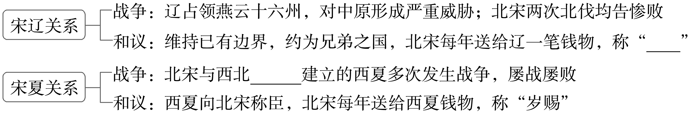

2．财政危机

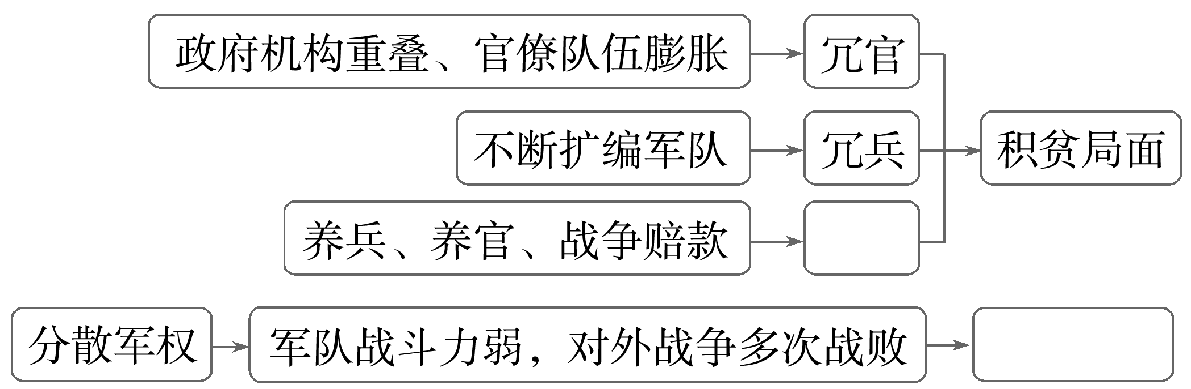

透析教材

阅读教材第二子目“历史纵横”，思考：北宋实行募兵制的影响。

试答：________________________________________________________________________

________________________________________________________________________

知识点三　王安石变法

1．庆历新政

|  |  |
| --- | --- |
| 背景 | 北宋的政治风气因循保守，行政效率低下 |
| 概况 | 宋仁宗时，__________发起以整顿官僚队伍为宗旨的改革 |
| 结果 | 触犯了官僚集团的既得利益，归于失败 |

2．王安石变法

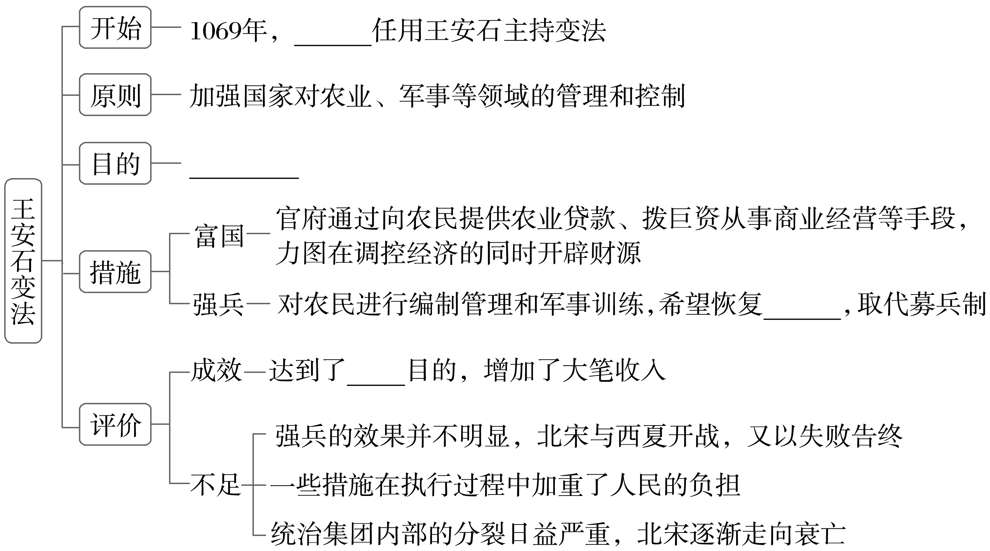

问题思考

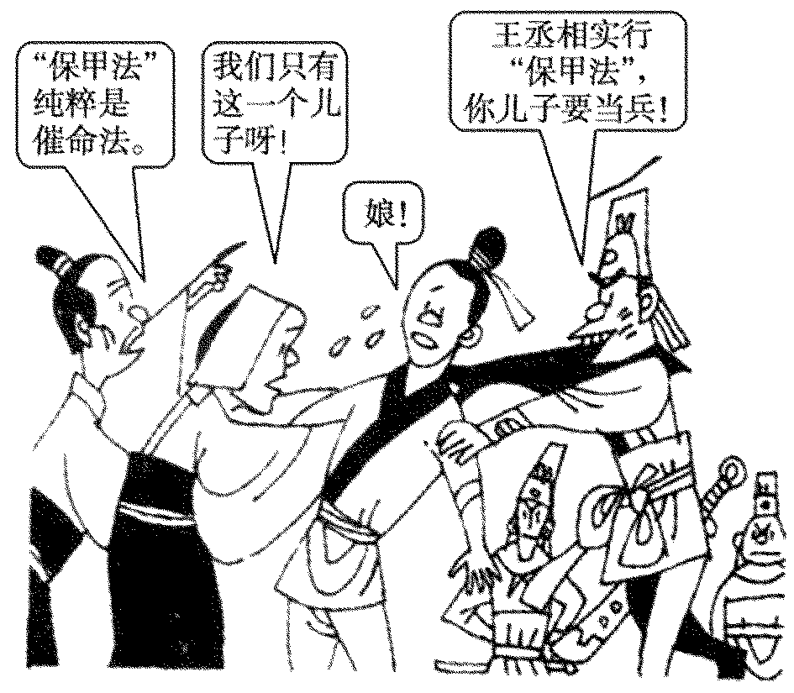

结合漫画和所学知识，谈谈造成变法失败的原因有哪些。

试答：________________________________________________________________________

________________________________________________________________________

知识点四　南宋的偏安

|  |  |
| --- | --- |
| 背景 | 1127年，北宋被________攻灭，徽宗、钦宗被俘虏北去，史称“靖康之变” |
| 建立 | 北宋康王赵构在应天府称皇帝，后定都________，史称南宋 |
| 岳飞抗金 | 南宋初年，“岳家军”抗金战绩卓著，但统治者主动求和，后岳飞也被杀害 |
| 宋金和议 | 1141年，南宋与金订立____________。以东起淮水、西至__________一线划界，南宋对金称臣，每年向金朝缴纳一笔财物，称为“________” |
| 宋金对峙 | 南宋不再向金称臣，而是“世为侄国”，继续维持南北对峙的局面 |

易错辨析

1．“靖康耻，犹未雪”中，靖康是宋徽宗的年号。(　　)

2．北宋康王赵构在应天府称皇帝，后定都临安，即今杭州。(　　)

3．岳飞被害主要原因是金朝强大的武力威胁。(　　)

4．宋金之间有战有和，战是短暂的，和是民族关系的主流。(　　)



主题一　宋初中央集权的加强

宋初中央集权的加强

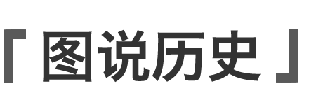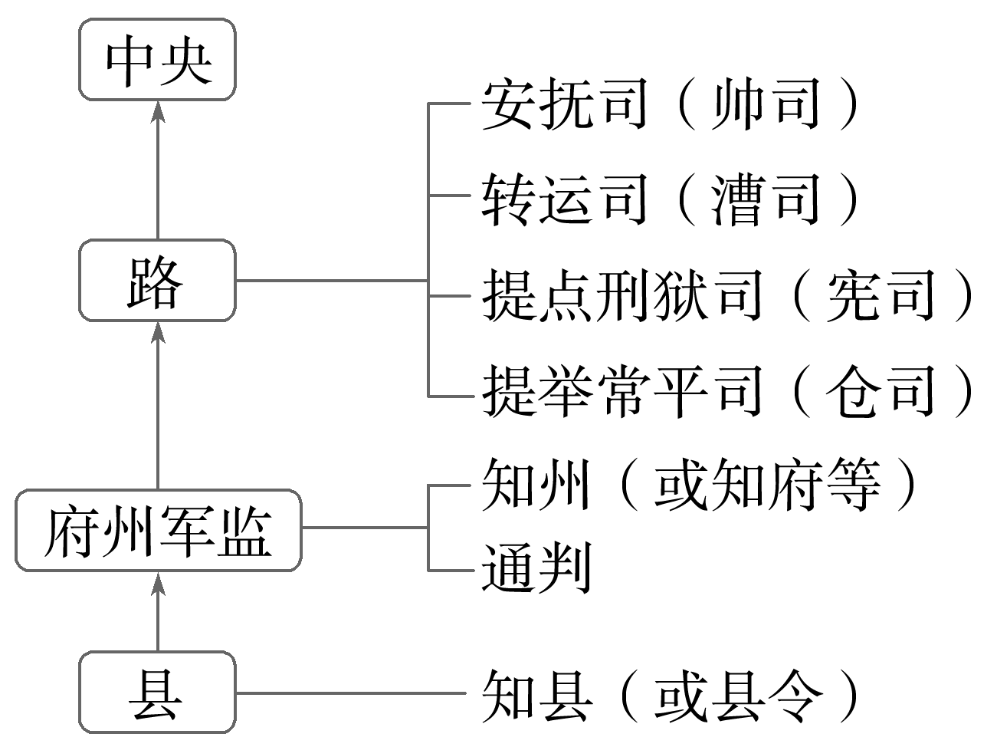

北宋地方权力分配示意图

解读　宋初在权力分配上具有：分化中央和地方事权；削弱地方财权；兵将分离，削弱地方和将领的兵权；官、职、差遣分离；加强监督，防患于未然等特点。

政治制度与国家治理



材料　宋初惩藩镇的跋扈，思召诸节镇入朝，赐第留之京师，而命朝臣出守列郡，谓之权知军州事。特设通判，以分其权。具令亦命京朝官出知，以削藩镇之权，而重亲民之选。特设的使官最多。其重要的，如转运使，总一路的财赋；发运使，漕淮、浙、江、湖六路之粟。他如常平、茶盐、茶马、坑冶、市舶，亦都设立提举司，以集事权于中央。太宗命诸路转运使，各命常参官一人，纠察州军刑狱。真宗时，遂独立为一司，称为提点刑狱，简称提刑。是为司法事务，设司监察之始。——吕思勉《中国通史》

解读　提取关键信息“赐第留之京师”“朝臣出守列郡”“通判”“转运使”，联系所学知识回答。

思考：根据材料并结合所学知识，概括宋初解决藩镇割据的举措，分析其根本目的与影响。

试答：________________________________________________________________________

________________________________________________________________________

历史解释——宋代加强专制集权的特点

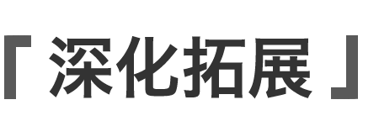

|  |  |
| --- | --- |
| 强干弱枝，守内虚外 | 把地方大部分权力收归中央，消除地方割据的基础；地方和边疆实力弱，不利于边疆地区的防卫 |
| 分化事权，相互牵制 | 中央和地方普遍分割权力，互相牵制，加强了专制集权；分权过细，影响了行政效率，造成冗官和冗费现象 |
| 重文轻武，文官政治 | 完善科举，提高文臣地位，促进了宋朝文化繁荣；武将受到压制，军队战斗力下降，在与少数民族的战争中处于劣势 |

主题二　王安石变法

王安石变法的得失

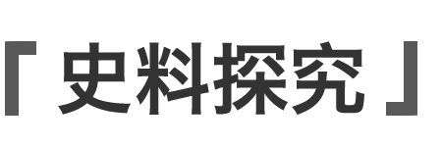

材料　王安石通过实施一系列像青苗法、水利法、募役法等制度措施来强化国家对小农经济的扶植与控制，做到合理均摊赋税，扩大税面，保证财政收入；通过均输法与市易法介入流通领域，对手工业和商业进行控制，从而对社会财富进行重新调配，将大官僚、大地主和大商人的一部分权利收归国家。然而在青苗法实施过程中，许多官吏在发放青苗钱时收受贿赂，有的为了多放邀功，竟然强行摊派，由此导致许多农民破产。均输法和市易法原本是为了平抑物价，结果官商代替了私商，而垄断的官商没有竞争对手，对民众的盘剥更为厉害。

——摘编自罗虹宇《王安石变法的得失对当今改革方法论的启示》

解读　提取材料关键信息“小农经济”“手工业和商业”“权利收归国家”“农民破产”“对民众的盘剥”，联系所学回答。

思考：根据材料并结合所学知识，分析王安石变法在经济领域的得与失。

试答：________________________________________________________________________

________________________________________________________________________

唯物史观——王安石变法

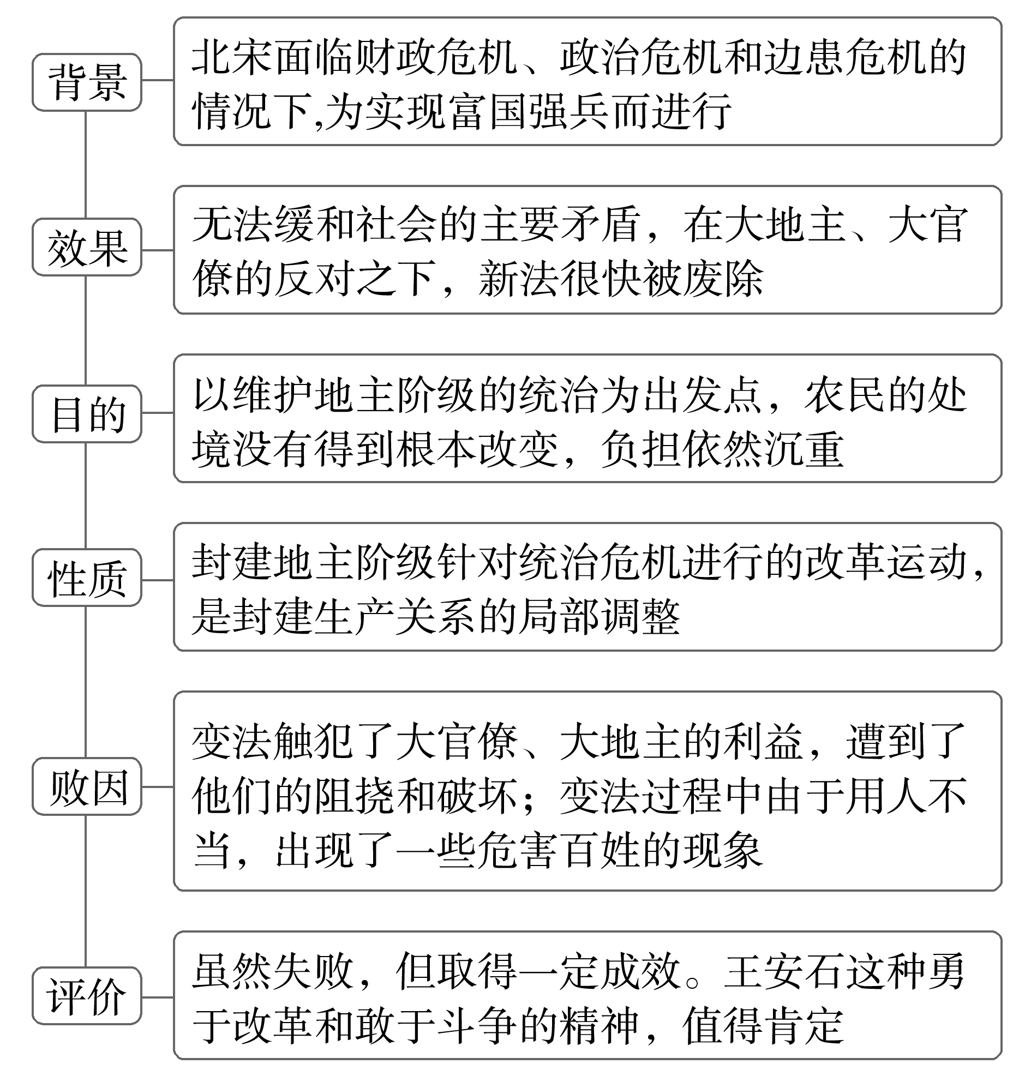

|  |  |
| --- | --- |
| 知识体系 | 学科术语 |
|  | 1.宋初统治者采取一系列措施，有效地加强了专制集权，但却埋下了积贫积弱的隐患。  2．北宋中期，军事和财政危机严重。王安石变法取得一些成果，但并未挽救北宋衰亡的命运。  3．两宋时期，多民族政权并立，战争时有发生，但民族交融是主流。 |



1．(2023·潍坊高一上期中)宋代初期，中央政府对地方采取“制其钱谷”的方式管理地方财政，“是月，申令诸州，度支经费外，凡金帛以助军实，悉送都下，无得占留”。这一措施(　　)

A．得益于国家统一实现

B．有利于缓解边疆危机

C．旨在削弱地方经济实力

D．主要针对“冗费”问题

2．北宋初年统治者罢免宿将兵权，用文官担任枢密院长官，扩大科举规模，提高士人的地位。这些措施反映出宋朝治国的特点是(　　)

A．无为而治 B．戒奢从简

C．崇文抑武 D．严刑峻法

3．(2023·东莞高二下期末)宋太祖、太宗两朝建立了新官制，并没有全部取消旧官制，长期保留唐、五代遗留下来的许多官位职称。中央三省六部二十四司，大都不管本司事务，只是领取高薪、享有崇高政治地位而已。这种现象(　　)

A．提高了政府行政效率

B．体现了崇文抑武的国策

C．促进了科举制的完善

D．助推了冗官冗费的出现

4．(2023·辽阳高一上期中)如表所示是王安石变法的部分内容。由此可知，这些措施(　　)

|  |  |
| --- | --- |
| 青苗法 | 在每年二月、五月青黄不接时，由官府给农民贷款、贷粮，每半年收取利息二分或三分，分别随夏秋两税归还 |
| 募役法 | 将原来按户轮流服差役，改为由官府雇人承担，不愿服差役的民户，则按贫富等级交纳一定数量的钱，称为免役钱。官僚地主也不例外 |

A．强化了社会管控 B．增加了政府收入

C．实现了富国强兵 D．抑制了土地兼并

5．(2024·黑龙江龙东高一联考)绍兴和议后，宋高宗将南宋中兴四将中的张俊、韩世忠和岳飞招入朝中，分任枢密使及副使，由其副将各统所部，并合并调整为统制御前军马，隶属枢密院。此后，又置诸道总领军马钱粮官节制诸军，并参预军政。宋高宗这些举措的实施(　　)

A．加速了统兵权和调兵权的分离

B．有利于国防军事实力的提升

C．体现了统治者偏安江南的思想

D．意在维护皇权专制统治秩序

## 答案精析

知识梳理

知识点一

1．(1)军阀割据、政局动荡

3．(1)知州　诸路转运司　(2)枢密院　三司　三衙　路级　通判　(3)②文官　科举

4．(1)中央集权　(2)行政效率

透析教材

1．相继灭掉一系列割据政权，结束了五代十国的分裂局面。

2．有效预防了地方割据，加强了中央集权，维护了国家统一和安定。

易错辨析

1．×　2.√　3.√

知识点二

1．岁币　党项族

2．冗费　积弱局面

透析教材

影响：一方面缓和了社会矛盾，稳定了社会秩序；另一方面也导致军队数量猛增，军费开支浩大，财政负担沉重。

知识点三

1．范仲淹　2.宋神宗　富国强兵　征兵制　富国

问题思考

触犯大地主大官僚利益，遭到激烈反对；执行过程中用人不当，引起民间不满。

知识点四

金朝　临安　绍兴和议　大散关　岁贡

易错辨析

1．×　2.√　3.×　4.√

重点突破

主题一　史料探究

举措：派文官任地方官；增派官员，分化事权；创设转运使、发运使、提举司等官职削夺地方财权，加强对地方的监察。

根本目的：实现宋朝的长治久安(巩固宋政权)。

影响：铲除了地方割据的基础，大大加强了中央集权；造成了北宋冗官冗费，埋下了积贫积弱的隐患。

主题二　史料探究

得：强化对小农经济的扶植与控制，合理均摊赋税；扩大税收对象，增加国家财政收入；控制手工业和商业，对社会财富进行重新调配；限制官商地主的权利。

失：变法推行过程中出现新法危害百姓的现象，如官吏强行摊派损害农民利益；官商代替私商，加重对民众的盘剥等。

学以致用

1．C　[据材料可知，宋朝收地方财权，从而削弱了地方经济实力，有利于加强中央集权，故选C项；北宋与辽、西夏对峙，并未实现国家统一，排除A项；北宋收地方财权的措施并未起到“缓解边疆危机”的作用，排除B项；收地方财权无法解决“冗费”问题，排除D项。]

2．C　3.D

4．B　[由“每半年收取利息二分或三分”可知，青苗法的实行使得政府增加了财政收入，而募役法实行之前，官僚地主是不服役的，所以募役法的实行也能增加政府财政收入，故选B项；青苗法和募役法都是为了增加财政收入而实行的，排除A项；青苗法和募役法一定程度上实现了富国，但是与强兵无关，排除C项；青苗法与募役法都没有涉及土地问题，排除D项。]

5．D